Приложение № 1
к документации об аукционе на право
заключения договора купли-продажи
лесных насаждений

Предмет аукциона № 18

Начальная цена предмета аукциона: 40 615 руб. 68 коп.
Кадастровый номер: 21:09:000000:207
Вурнарское лесничество
Авруйское участковое лесничество

Номер лесного квартала |  | Номер лесотакса-ционного выдела-делянки | Площадь лесосеки, га | Хозяйство, преобла-дающая порода | Породы | Объем, куб. метров
 |  |  |  |  |  | Деловая |  |  |  | Дрова | Хворост-неликвид | Итого
 |  |  |  |  |  | Круп-ная | Сред-  няя | Мел-  кая | Итого | Дрова | Хворост-неликвид
32 |  | 13 | 2,4 | м/л | ель | 32 | 36 | 9 | 77 | 13 | 9 | 99
 |  |  |  |  | сосна |  |  |  |  | 17 | 2 | 19
 |  |  |  |  | береза | 10 | 12 |  | 22 | 155 | 21 | 198
 |  |  |  |  | дуб |  | 1 |  | 1 | 6 |  | 7
 |  |  |  |  | клен |  |  |  |  | 6 |  | 6
 |  |  |  |  | липа | 1 | 1 |  | 2 | 14 |  | 16
 |  |  |  |  | осина | 6 | 1 |  | 7 | 45 | 13 | 65
 |  |  |  |  | итого | 49 | 51 | 9 | 109 | 256 | 45 | 410

ПЛАН ЛЕСНОГО УЧАСТКА
Местоположение: Чувашская Республика, Вурнарское лесничество, Авруйское участковое лесничество, квартал 32

Вид разрешенного использования: заготовка древесины

Схема
расположения лесных насаждений
Местоположение лесных насаждений:
Чувашская Республика, Вурнарский муниципальный район, Вурнарское лесничество, Авруйское участковое лесничество, кв.32 выдел 13, лесосека № 3, делянка № 3.
Масштаб: 1:10000 Площадь: 2,4 га.
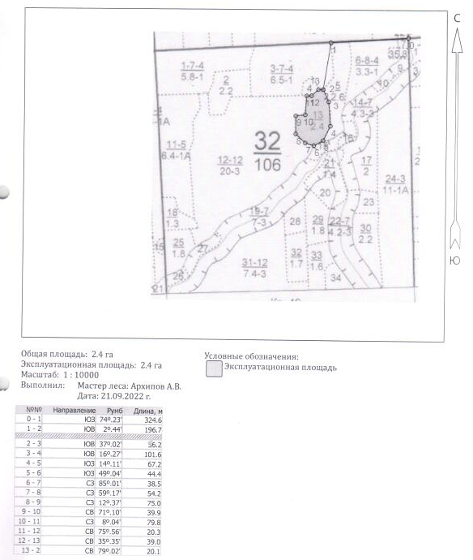

Таксационное описание лесных насаждений,
выставляемых на аукцион на право заключения
договора купли-продажи лесных насаждений
Наименование  участкового лесничества | №  кв. | №  выд. | Площадь,  га | Состав  насаждения | Возраст | Бони-  тет | Общий  запас вырубаемой древесины,  куб.м.
Авруйское | 32 | 13 | 2,4 | 8Б1ЛП1Е | 80 | 1 | 410

Характеристика лесных насаждений
га

Общая площадь - всего | в том числе
Общая площадь - всего | лесные земли |  |  |  |  | нелесные земли
Общая площадь - всего | покрытые лесной растительностью - всего | в том числе покрытые лесными культурами | лесные питомники, плантации | непокрытые лесной растительностью | итого | дороги | просеки | боло-та | дру-гие | ито-го
2,4 | 2,4 |  |  |  | 2,4

Целевое назначение лесов | Номер квартала (выдела) | Преобладающая порода | Площадь, га/  запас вырубаемой древесины, куб. м | в том числе по группам возраста древостоя, га / куб. м
 |  |  |  | молодняки | средневозрастные | приспевающие | спелые и перестойные
Авруйское участковое лесничество
Эксплуатационные леса | 32/13 | береза | 2,4/410 |  |  |  | 2,4/410

